 | STAATSCOURANT | Nr. 10362
 | STAATSCOURANT | 14 april
 | STAATSCOURANT | 2022
 | Officiële uitgave van het Koninkrijk der Nederlanden sinds 1814.

Kennisgeving Windplan Groen ontwerp besluit op intrekkingsverzoeken (Flevoland), Ministerie van Economische Zaken en Klimaat
Van vrijdag 15 april 2022 tot en met vrijdag 27 mei 2022 ligt het ontwerpbesluit op de intrekkingsverzoeken ter inzage voor Windplan Groen. Iedereen kan op het ontwerpbesluit reageren door het indienen van een zienswijze.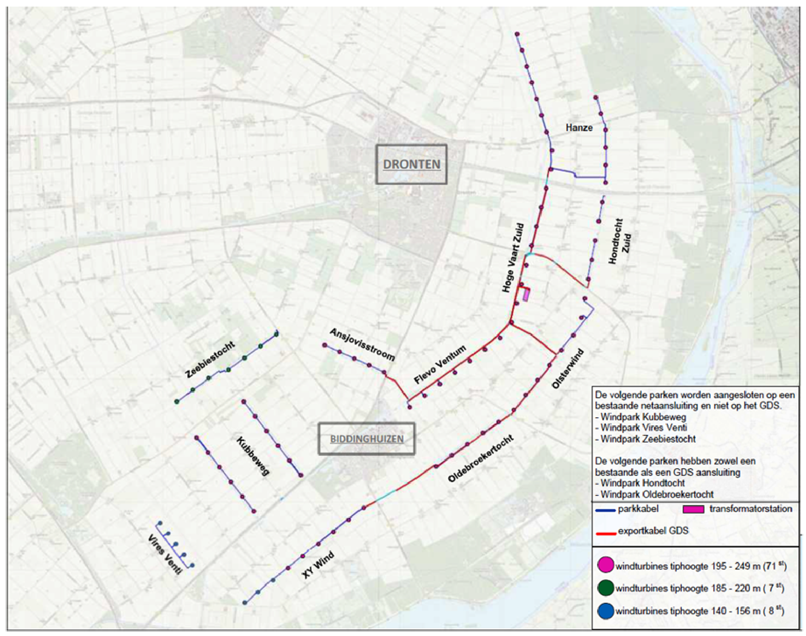

Wat gaat er gebeuren?
Windkoepel Groen werkt aan de ontwikkeling van een windpark in het oostelijk deel van Flevoland, in de gemeenten Dronten en Lelystad. Met de komst van het windpark worden de 98 huidige windmolens in het projectgebied vervangen door 86 (grotere) windmolens met meer vermogen. Deze wekken gezamenlijk 400 megawatt stroom op voor het totale elektriciteitsverbruik van ca. 250.000 huishoudens. Met deze strategie van ‘opschalen en saneren’ worden verschillende doelstellingen bereikt: een duurzamere energiehuishouding, een mooier landschap en een sterkere economie. Inwoners van de gemeenten Dronten en Lelystad hebben de mogelijkheid tot financiële participatie in het windpark, zodat zij mee kunnen profiteren van hernieuwbare energie.

Waarom is dit project nodig?
Hoe we energie gebruiken, verandert. We stappen over van fossiele bronnen naar duurzame energie uit wind, zon en aardwarmte. Dat is nodig om de opwarming van de aarde tegen te gaan. De doelstelling van het Kabinet is 14% hernieuwbare energie in 2020 en 16% in 2023. Windenergie is een belangrijke vorm van energie om die doelstellingen te bereiken. Rijk, provincies, de windenergiesector en natuur- en milieuorganisaties hebben met elkaar afgesproken om in 2020 6.000 MW aan windenergie op land te realiseren. De afspraak is een onderdeel van het Energieakkoord. De provincies hebben in overleg met het Rijk 11 grote gebieden aangewezen die geschikt zijn voor windparken van minimaal 100 MW. Het plangebied van Windplan Groen maakt daar onderdeel van uit.

Welke procedure wordt gevolgd?
In 2019 is de eerste fase voor de besluitvorming over Windplan Groen doorlopen. In oktober 2019 zijn de definitieve besluiten genomen over het inpassingsplan, omgevingsvergunningen, natuurvergunning (onderdeel gebiedsbescherming) en de watervergunning. Tegen deze besluiten zijn 14 beroepen ingesteld bij de Raad van State. Alle beroepen zijn ongegrond verklaard. Inmiddels hebben fase 2 en 3 ter inzage gelegen met diverse uitvoeringsbesluiten. Op deze gecoördineerde fasen zijn geen beroepen ingediend. De besluiten uit fase 1 t/m 3 zijn onherroepelijk.
Vanaf 10 december 2021 hebben de ontwerpbesluiten voor fase 4 van de besluitvorming over Windplan Groen ter inzage gelegen. Hierop kunnen geen zienswijzen meer worden ingediend. Van 1 april tot en met 13 mei 2022 liggen de definitieve besluiten voor fase 4 ter inzage.
Op 13 augustus 2021 zijn intrekkings- dan wel herzieningsverzoeken ingediend betrekking hebbend op het inpassingsplan en op omgevingsvergunningen van de gemeente Dronten. De terinzagelegging van het ontwerpbesluit op deze verzoeken vindt gecoördineerd plaats.

Waar kunt u de stukken inzien?
U kunt het ontwerp besluit en de onderliggende stukken van 15 april 2022 tot en met 27 mei 2022 digitaal inzien op www.bureau-energieprojecten.nl.
Op papier kunt u deze stukken in dezelfde periode tijdens de reguliere openingstijden in zien in het gemeentehuis Dronten, De Rede 1, 8251 ER Dronten.

Hoe kunt u een zienswijze indienen?
Iedereen wordt in de gelegenheid gesteld om een zienswijze in te dienen. In een zienswijze laat u weten wat u vindt van het ontwerpbesluit. U kunt hierbij denken aan:
• Staan er naar uw mening onjuistheden in het ontwerpbesluit?
• Zijn er zaken en/of belangen over het hoofd gezien?
• Wordt u geraakt in uw belang? Zo ja, kunt u aangeven hoe?
• Zijn er andere zaken die u naar voren wilt brengen?
We stellen het op prijs als u aangeeft op welke delen van het ontwerpbesluit of de onderliggende stukken u reageert en u uw zienswijze onderbouwt met argumenten.
Alleen als u een zienswijze op het ontwerp van een besluit heeft ingediend, kunt u later tegen dat besluit beroep instellen bij de Afdeling bestuursrechtspraak van de Raad van State.
U kunt een zienswijze indienen van 16 april 2022 tot en met 27 mei 2022. Dat kan op verschillende manieren:
• Bij voorkeur digitaal via het reactieformulier op www.bureau-energieprojecten.nl onder ‘Windplan Groen’. U kunt niet reageren per e-mail.
• Per post door een brief te sturen naar:
• Bureau Energieprojecten Inspraakpunt Windplan Groen (ontwerp besluit intrekkingsverzoeken)
• Postbus 111, 9200 AC Drachten
Wilt u uw brief ondertekenen en uw adres vermelden? Dan kunnen wij u per brief een ontvangstbevestiging sturen.
• Voor het opnemen van mondelinge zienswijzen kunt u op werkdagen tussen 9.00 en 12.00 uur bellen met Bureau Energieprojecten op 070 379 89 79.

Wilt u meer weten?
Meer informatie over Windplan Groen en alle bijbehorende stukken vindt u op www.bureau-energieprojecten.nl. Heeft u naar aanleiding daarvan nog vragen? Dan kunt u Bureau Energieprojecten bellen op 070 379 89 79.

